МИНОБРНАУКИ РОССИИ

Федеральное государственное бюджетное образовательное учреждение высшего образования

НИЖЕГОРОДСКИЙ ГОСУДАРСТВЕННЫЙ ТЕХНИЧЕСКИЙ

УНИВЕРСИТЕТ им. Р.Е.АЛЕКСЕЕВА

Институт радиоэлектроники и информационных технологий

Кафедра информатики и систем управления

Лабораторная работа №2

Вариант 7

ОТЧЕТ

По лабораторной работе

«Реализация пошаговых блок-схем алгоритмов»

по дисциплине

Информатика и компьютерные технологии

РУКОВОДИТЕЛЬ:

________________ Степаненко М. А.

СТУДЕНТ:

________________ Корноухов Е. М.

24-ИВТ-4-1

Работа защищена «___» ____________

С оценкой ________________________

Нижний Новгород 2025

**Цель работы:**

Разработать алгоритм для решения задачи и построить для неё максимально подробную блок-схему.

**Задача:**

Задана строка. Вычислить сумму всех цифр в строке.

**Ход действий:**

1. Ввод пользователем исходных данных, строки STR;
2. Анализ строки и поиск среди элементов символов цифр;
3. Преобразование найденной цифры из строки в число;
4. Прибавление значения к переменной, которая считает общую сумму;
5. Вывод результата работы алгоритма после завершения обработки строки.

Стоит учитывать, что в данном случае не учитывается вариант работы алгоритма при изначально заданной пустой строки.

При этом, подобные исключения не редко могут вызвать критическое завершение работы, из-за чего стоит добавить обработку исключения.

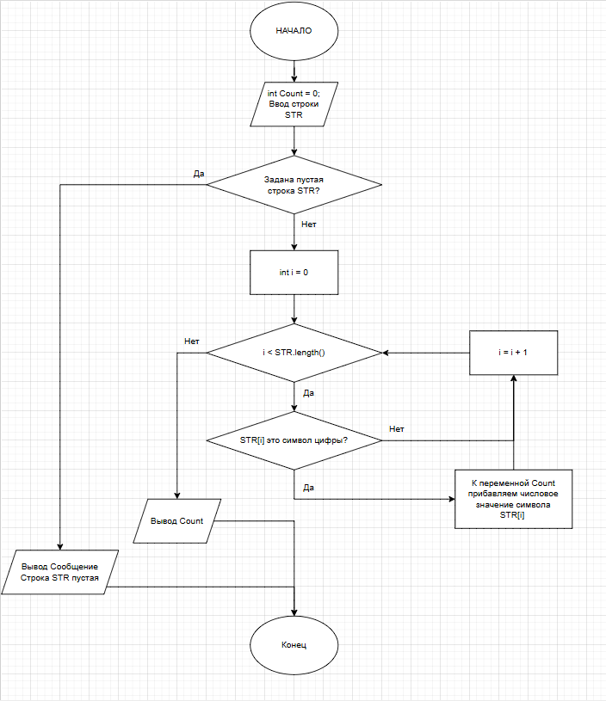

**Вывод:**

В процессе выполнения работы были освоены принципы алгоритмизации и визуализации вычислительных процессов при помощи блок-схем.